Система проведения закупок товаров, работ и услуг в электронной форме.
Секция «Государственные закупки»
Инструкция
Работа с членами комиссии при подписании протокола
Листов 10
Москва
04.04.2022

АННОТАЦИЯ
В АО «ЕЭТП» для секции «Государственные закупки» внесены изменения, в части подписания членами комиссии протокола на этапах «Рассмотрение заявок» и «Подведение итогов».
Добавлена дополнительная информация о членах комиссии, подписавших протокол, а также изменены формы: «Доступ к подписи протокола», «Подпись файлов», «Редактировать комиссию».

СОДЕРЖАНИЕ
1. Подписание протокола выбранным членом комиссии 4
2. Редактирование комиссии 7
3. Доступ к подписи протокола 8

Подписание протокола выбранным членом комиссии
Для подписания протокола выбранным членом комиссии с правом голоса, на этапах «Рассмотрение заявок» и «Подведение итогов», в форме «Общие сведения о закупке» нажимается кнопка «Подписать членом комиссии (рис. 1).
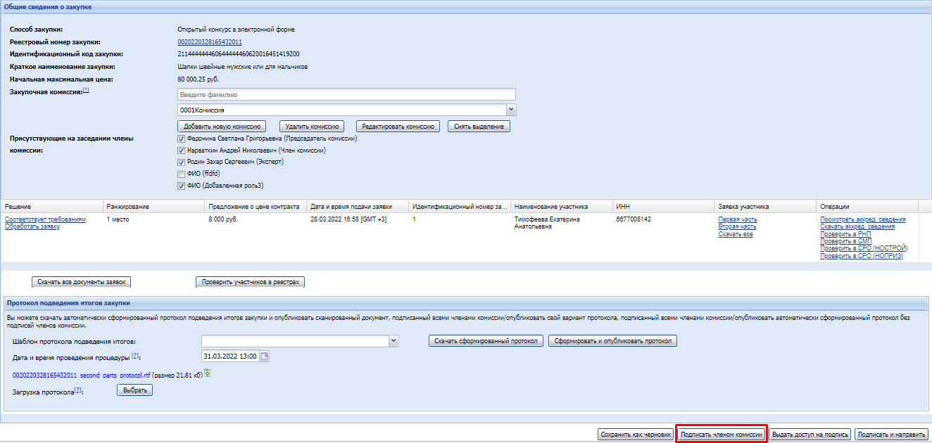
Рис. 1 Кнопка «Подписать членом комиссии»
Откроется окно «Подписать членом комиссии», содержащее поле с выпадающим списком для выбора члена комиссии, имеющих право голоса (рис. 2).
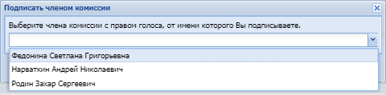
Рис. 2 Окно «Подписать членом комиссии
В окне «Подписать членом комиссии» выбирается член комиссии из выпадающего списка и нажимается кнопка «Далее» (рис. 3).
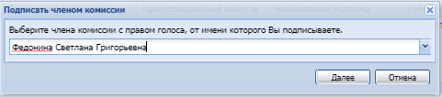
Рис. 3 Выбор члена комиссии
В случае если член комиссии не выбран, то при нажатии кнопки «Далее» отобразится ошибка
Откроется форма «Подпись файлов» для подписания протокола выбранным членом комиссии. Для подписания протокола необходимо нажать кнопку «Подписать» (рис. 4).
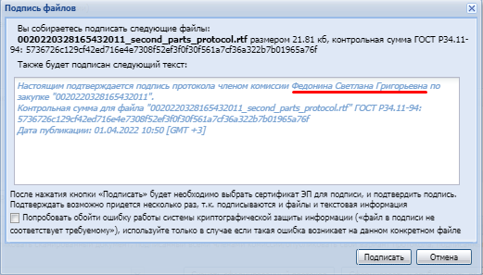
Рис. 4 Окно «Подпись файлов»
При успешном подписании протокола отобразится соответствующее сообщение (рис. 5).
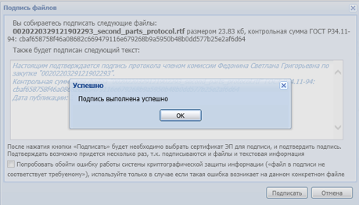
Рис. 5 Уведомление «Успешно»
После подписания протокола на форме «Общие сведения о закупке», в блоке «Протокол подведения итогов» отобразятся данные члена комиссии с датой и временем подписи (рис. 6).
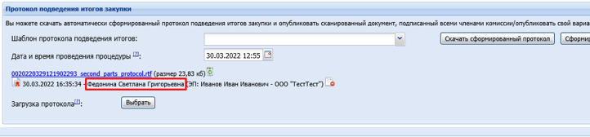
В случае повторного подписания выбранным ранее членом комиссии, либо повторного использования электронной подписи, отобразится ошибка
Рис. 6 Данные члена комиссии
Для удаления подписи, нажать пиктограмму «» (рис. 6) и в открывшемся окне подтвердить свои намерения (рис. 7).
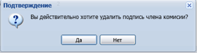
Рис. 7 Удаление подписи члена комиссии
Для подписания и отправки подведения итогов подписывается протокол всеми членами комиссии, которые имеют право голоса (рис. 8).

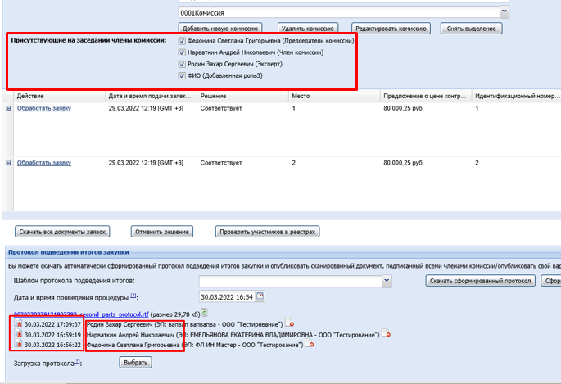
Для отправки протокола в ЕИС должно быть минимум 2 подписи членов комиссии
Рис. 8 Подписание протокола членам комиссии

Редактирование комиссии
Для добавления нового подписанта в список членов комиссии, имеющих право голоса, на форме «Общие сведения о закупке» нажать кнопку «Редактировать комиссию» (рис. 9).
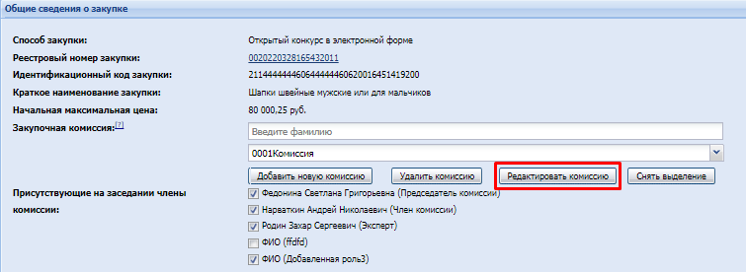
Рис. 9 Кнопка «Редактировать комиссию»
Отобразится окно «Редактирование комиссии», с возможностью добавления права голоса выбранному члену комиссии, а также добавить/изменить Email членов комиссии. Право голоса предоставляется, путем нажатия на выпадающий список выбранного члена комиссии. Для сохранения изменений нажать кнопку «Сохранить и выйти» (рис. 10).
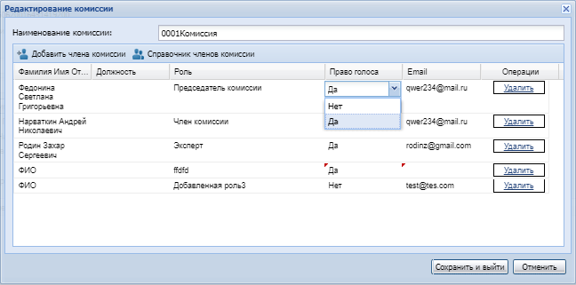
Рис. 10 Кнопка «Добавить пользователя»

Доступ к подписи протокола
Для выдачи доступа к подписи протокола членам комиссии, на форме «Общие сведения о закупке» необходимо нажать кнопку «Выдать доступ на подпись»
(рис. 11).
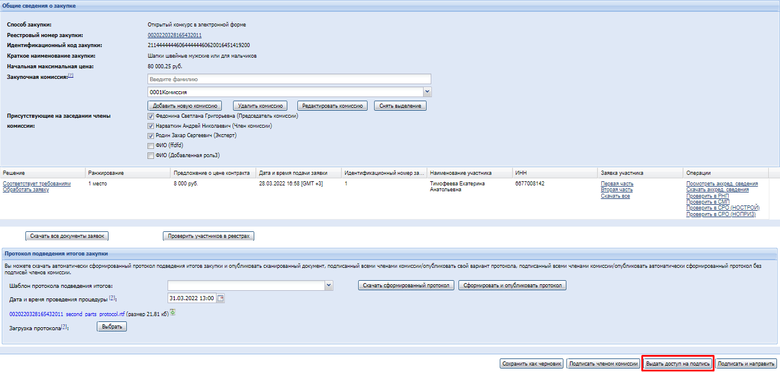
Рис. 11 Форма «Общие сведения о закупке», кнопка «Выдать доступ на подпись»
Откроется окно «Доступ к подписи протокола». Для исключения направления ссылки для подписи протокола членом комиссии необходимо снять галочку. Для отправки нажать кнопку «Применить» (рис. 12).
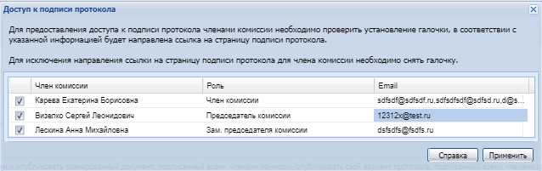
Рис. 12 Окно «Доступ к подписи протокола»
При нажатии кнопки «Справка» отобразится окно с подсказкой (рис. 13).
В случае если у выбранного члена комиссии не заполнен Email, отобразится ошибка

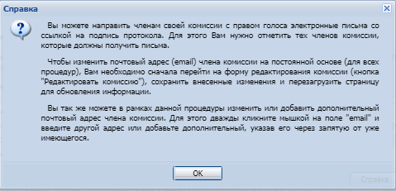
Рис. 13 Окно «Справка»
Далее отобразится уведомление об успешной отправки ссылки для подписи протокола членом комиссии на указанные почтовые адреса (рис. 14).
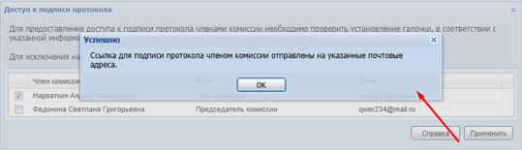
Рис. 14 Уведомление «Успешно»
По указанной ссылке, отправленной на почту, подписываем протокол (рис. 15).
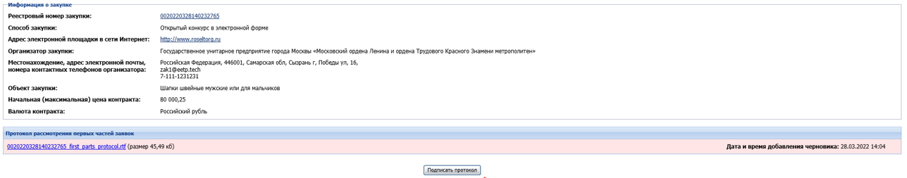
Рис. 15 Подписание протокола

